Handleiding

Leerplandoelen

A-stroom

Terrein tijd:
2. Voorbeelden geven van belangrijke gebeurtenissen die impact hebben op het leven van mensen (begrijpen);
4. De betekenis van rituelen en feesten uitleggen (begrijpen);
Pluraliteit/Context
2: Scharniermomenten in leven
5: Functie en belang van rituelen en feesten

Christelijk geloof/Traditie
10: Sacramenten en rituelen

Identiteit/Leerling
17: Scharniermomenten in het eigen leven
18: Eigen beleving van rituelen en feesten
Vormingsdoelen
Het is belangrijk dat leerlingen weten dat ze al een paar scharniermomenten hebben beleefd waar ze niet altijd bij stil staan. Scharniermomenten brengen vaak een belagnrijke keuze met zich mee die je niet snel neemt. Leerlingen moeten ervoer kunnen nadenken, kunnen relfecteren waarom ze een bepaalde keuze genomen hebben.

Bronnen
Erkende instantie Rooms-Katholieke godsdienst. (2019). Leerplan Rooms-Katholieke Godsdienst voor het secunair onderwijs, geactualiseerde versie (Herz. ed.). Guimardstraat 1, 1040 Brussel: Licap - Halewijn.

K. (2018, August 22). Jongeren vertellen over hun feest vrijzinnige jeugd (VIDEO). Retrieved April 28, 2020, from https://www.lentefeest.be/jongeren-vertellen-over-hun-feest-vrijzinnige-jeugd/

Joodse initiatierituelen | Leca | Landelijk Expertisecentrum voor Cultuur van Alledag. (n.d.). Retrieved May 4, 2020, from https://www.lecavzw.be/tradities/rituelen/joodse-initiatierituelen

Pegovideo. (2013, January 18). bar mitswa [Video file]. Retrieved from https://www.youtube.com/watch?v=z9SpcwMxz50

Thomas - Godsdienstonderwijs.be, Faculteit Theologie en Religiewetenschappen. (z.d.). Thomas. Geraadpleegd op 29 april 2020, van https://www.kuleuven.be/thomas/page/.

Lesverloop

Oriëntatiefase
De leerlingen surfen naar de site http://kgtijd.weebly.com/ en bekijken een video ‘Corona maatregelen in de kerk: pastoor houdt zich niet aan de regels’ met een bijhoren artikel ‘Ook kerk in lockdown: geen communiefeesten, Paasfeest in mineur’. Hierbij lossen ze de vragen op pagina 4 op.

Uitvoeringsfase
De leerlingen overlopen zelfstandig het tabblad ‘sacramenten’. Daarop vinden ze alle informatie rond de sacramenten in het christendom. De opdrachten daarbij staan op pagina 5 en 6.

De leerlingen proberen eerst zelf een definitie te geven van een scharniermoment. Daarna gaan de leerlingen er dieper op in. Hierbij bekijken ze filmpjes en een getuigenis waaruit ze alle informatie kunnen halen om de vragen te beantwoorden. De leerlingen bekijken 1 van de vier scharniermomenten. Daarrond maken ze een presentatie voor hun medeleerlingen. Als ze daarmee klaar zijn, overlopen ze de andere presentaties zodat ze alle vragen kunnen beantwoorden.

Als laatse deel beantwoorden de leerlingen de vragen bij ‘Conclusie’. Hierbij vragen we welke gelijkenissen en welke verschillen zij zien tussen de vier scharniermomenten bij de levensbeschouwingen.

Afrondingsfase
De leerlingen maken nu een eigen levensstroom met hun scharniermomenten. Daarna relfecteren ze aan de hand van richtvragen.

Rituelen en sacramenten

Ga naar de website: http://kgtijd.weebly.com/ . Hier kan je al de informatie terugvinden die je nodig hebt om onderstaande opdrachten op te lossen.
Bekijk de video en lees het krantenartikel. Beantwoordt vervolgens onderstaande vragen.

Welke impact heeft het coronavirus op de katholieke kerk (gehad)?
……………………………………………………………………………………………………………………………………
……………………………………………………………………………………………………………………………………

Welke rituelen kunnen door dit virus niet meer doorgaan zoals normaal?
……………………………………………………………………………………………………………………………………
……………………………………………………………………………………………………………………………………

Wat vind jij hiervan? Vind je dit jammer of net niet? Motiveer je antwoord.
……………………………………………………………………………………………………………………………………
……………………………………………………………………………………………………………………………………
……………………………………………………………………………………………………………………………………
……………………………………………………………………………………………………………………………………

Heb jij zelf al eens één van deze rituelen bijgewoond of hier zelfs aan deelgenomen? Verklaar je antwoord.
……………………………………………………………………………………………………………………………………
……………………………………………………………………………………………………………………………………

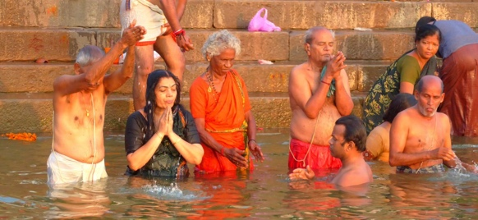
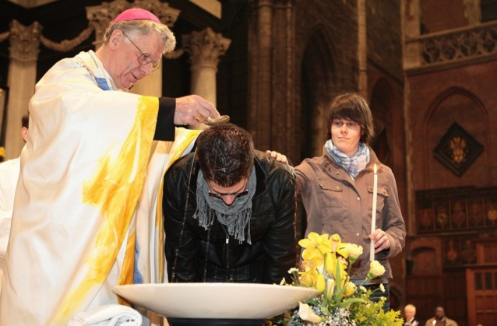
Vervolledig onderstaande kader met de informatie op de website.
Vat in je eigen woorden samen wat een ritueel is.
……………………………………………………………………………………………………………………………
……………………………………………………………………………………………………………………………

Vervolledig de volgende kenmerken van rituelen:
- Gebruikt om ………… te staan bij belangrijke momenten in het leven.
- Werkt verbindend en kan mensen ……………………………………………….
- Ze ……………………………….. het gewone leven.

Wat is het verband tussen feesten en rituelen?
……………………………………………………………………………………………………………………………
……………………………………………………………………………………………………………………………
……………………………………………………………………………………………………………………………
……………………………………………………………………………………………………………………………

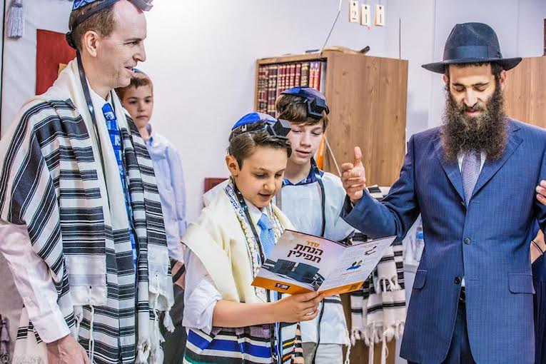

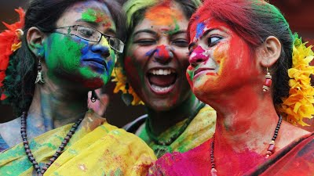

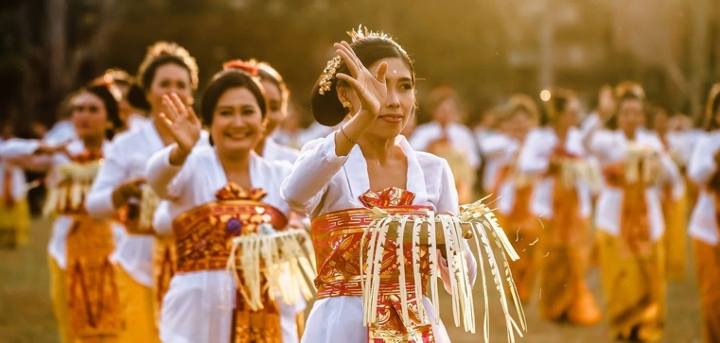

Hoe noemen we de rituelen in de katholieke kerk die volgens het krantenartikel niet meer kunnen doorgaan?
……………………………………………………………………………………………………………………………………

Kijk op het tweede tabblad van de website voor het juiste antwoord. Overloop deze pagina zelfstandig. Hier vind je heel wat informatie over de verschillende sacramenten binnen de katholieke kerk. Gebruik de informatie op deze pagina om de opdracht op de volgende pagina op te lossen. Hierbij moet je met de letters uit de linker kolom eerst het juiste sacrament vormen. Vervolgens moet je dit sacrament verbinden met de juiste symbolen en de juiste definitie. Deze combinatie mag je in onderstaande kader schrijven. Je krijgt alvast een aantal antwoorden cadeau.
 | I | II | III | IV | V | VI | VII
Letter |  |  |  |  |  | F
Cijfer |  |  |  | 4

Welke van deze sacramenten heb je zelf al meegemaakt?
……………………………………………………………………………………………………………………………………
……………………………………………………………………………………………………………………………………

Welke van deze sacramenten heb je al bijgewoond?
……………………………………………………………………………………………………………………………………
……………………………………………………………………………………………………………………………………

Hoe heb je dit ervaren? Heb je hier specifieke herinneringen aan?
……………………………………………………………………………………………………………………………………
……………………………………………………………………………………………………………………………………
……………………………………………………………………………………………………………………………………
……………………………………………………………………………………………………………………………………

.
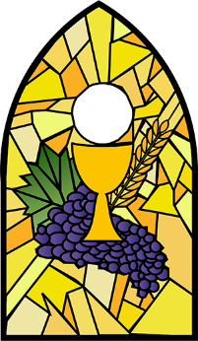
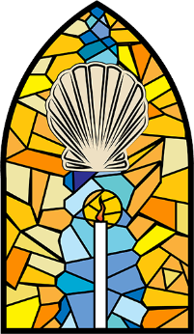
1
I
Tijdens de ……………………………………. legt de kandidaat zich plat op de grond, als teken dat hij zich helemaal in dienst wil stellen van God en van zijn mensen.
W I R P E T S I R J E G I N D
………………………………………
G R I E V O N Z E N
………………………………………

II
Wie ziek is, kan het sacrament van de ………………… ……………….. ontvangen. De priester legt de zieke de handen op om hem/ haar namens God steun en kracht te geven.
2
A
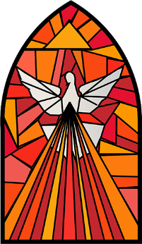
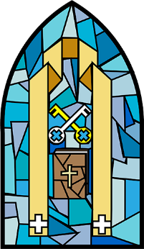
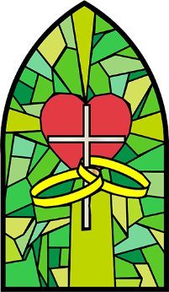
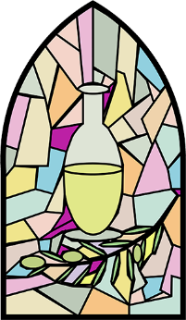
III
IV
V
VI
Het …………………………………… symboliseert de opname in de kerkgemeenschap.
R I E T S A C I H E U
………………………………………
M E L S R O V
………………………………………
K L E W I H U J
………………………………………
V A L Z E N K I E Z I N G
………………………………………
D O P E L S O
………………………………………

Bij het ………………………………… bidt de bisschop dat God de kracht van zijn Geest mag geven aan degene die voor hem staat .
In het sacrament van het ………………………………….. vertellen gelovigen aan God en aan hun familie en vrienden dat ze hun leven voor altijd met elkaar willen delen.
In het sacrament van de ………………………….. kan je aan de priester je zonden vertellen. In de naam van God vergeeft hij je dan voor wat je verkeerd hebt gedaan.
Tijdens de ……………………………………… komen christenen samen om te luisteren naar het woord van God. Ze delen ook brood en wijn met elkaar om Jezus te gedenken.
3
VII
7
5
6
4
B
C
D
E
F
G
Scharniermomenten in je leven

Wat is volgens jou een scharniermoment?
……………………………………………………………………………………………………………………………………
……………………………………………………………………………………………………………………………………

Bekijk nu de definitie in het derde tabblad van de website.
Vergelijk jouw eigen definitie met de gevonden definitie. Zijn er verschillen/gelijkenissen? Welke?
……………………………………………………………………………………………………………………………………
……………………………………………………………………………………………………………………………………
……………………………………………………………………………………………………………………………………
……………………………………………………………………………………………………………………………………

Geef een voorbeeld van een scharniermoment uit jouw leven. Leg uit waarom dit voor jou een scharniermoment is/was.
……………………………………………………………………………………………………………………………………
……………………………………………………………………………………………………………………………………
……………………………………………………………………………………………………………………………………

De ‘rode draad’ in ons leven ontdekken we als we verbinding krijgen met de momenten in ons leven die opmerkelijk zijn geweest. Niet altijd omdat er iets groots gebeurde, maar vooral omdat op dat moment ons leven een grote wending nam. Als we terugdenken aan de godsdiensten, ons geloof, zien we dat bepaalde scharniermomenten overlappen. In dit deel van de les bekijken we een scharniermoment dat zowel in het christendom, als in de islam, als in het jodendom als in het vrijzinnig humanisme in dezelfde levensfase voorkomt.

Deze scharniermomenten staan in deze bundel netjes opgesomd. Je hoeft ze echter niet meteen allemaal te bekijken en in te vullen. Je maakt de volgende opdracht: de leerlingen met nummers:
- 1 tot en met 5 bekijken het scharniermoment uit het christendom.
- 6 tot en met 10 bekijken het scharniermoment uit de islam.
- 11 tot en met 15 bekijken het scharniermoment uit het jodendom.
- 16 tot en met 20 bekijken het scharniermoment uit het vrijzinnig humanisme.

Je lost de vragen op die bij jou scharniermoment horen en je voorziet een presentatie over dit scharniermoment voor de rest van je klasgenoten. Het is de bedoeling dat je klasgenoten aan de hand van jouw presentatie de vragen in de bundel kunnen oplossen. Van zodra je alle andere presentaties bekeken hebt, kan je deel 5 beantwoorden.
- Het christendom

Je hebt daarnet een video bekeken over het vormsel. Dit is een voorbeeld van een christelijk scharniermoment. Wat herinner je je nog van deze video?
……………………………………………………………………………………………………………………………………
……………………………………………………………………………………………………………………………………
……………………………………………………………………………………………………………………………………
……………………………………………………………………………………………………………………………………

Vul aan de hand van deze video de ontbrekende woorden in onderstaande tekst in.
volger, christen, catechese, olie, leeftijd, bisschop, vormsel, kracht
Voorbereiding
Om je voor te bereiden op je Vormsel neem je deel aan de …………………………………………… die jouw parochie organiseert. Het laat je samen met je vrienden op weg gaan naar de grote dag.

Wat is er nu belangrijk aan het Vormsel?
Door handoplegging door de ……………………………………… en door de zalving met de gewijde …………………………, ontvang je het teken dat je mag delen in de Geest van Jezus. Zijn kracht komt naar jou toe en zo heb je alles wat nodig is om als een goede ………………………………………… te leven.

Kan je enkel je Vormsel doen rond je 12 jaar?
Ben je als kind gedoopt, dan kun je het ……………………………… ontvangen rond je 12 jaar. Dan kan je er bewust voor kiezen om te leven met Jezus als voorbeeld.
Maar het Vormsel is niet aan ……………………………………… gebonden. Je kunt er ook later om vragen, bijvoorbeeld op je 18de of nog later.
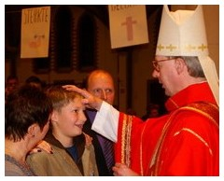
De betekenis van het Vormsel samengevat:
- Je wordt aangeduid als …………………………… van Jezus.
- Je wordt gezegend opdat je die taak goed zal vervullen.
- God geeft je hierbij steun en …………………………… .

- Het jodendom

Bij het jodendom is de bar mitswa of bat mitswa een scharniermoment dat je kan vergelijken met het vormsel. Bekijk in de website het filmpje over Bar Mitswa.

Wat betekent bar mitswa?
……………………………………………………………………………………………………………………………………
……………………………………………………………………………………………………………………………………

Wat moet een joodse jongen dragen tijdens de bar mitswa? Schrijf de Nederlandse naam.
……………………………………………………………………………………………………………………………………

Aron moet een tefilin shel rosh (om het hoofd) en een tefilin shel jad (om de hand/arm) dragen. Waarom?
……………………………………………………………………………………………………………………………………
……………………………………………………………………………………………………………………………………
……………………………………………………………………………………………………………………………………
……………………………………………………………………………………………………………………………………

Wanneer worden deze gebedsriemen gedragen?
……………………………………………………………………………………………………………………………………
……………………………………………………………………………………………………………………………………

Op welke leeftijd kan je bar mitswa vieren? Waarom?
……………………………………………………………………………………………………………………………………
……………………………………………………………………………………………………………………………………
……………………………………………………………………………………………………………………………………
……………………………………………………………………………………………………………………………………

In de site zie je 4 afbeeldingen. Leg in eigen woorden uit wat je op deze afbeeldingen ziet en wat dit met een bar mitswa te maken heeft.

- …………………………………………………………………………………………………………………………
…………………………………………………………………………………………………………………………
…………………………………………………………………………………………………………………………

- …………………………………………………………………………………………………………………………
…………………………………………………………………………………………………………………………
…………………………………………………………………………………………………………………………

- …………………………………………………………………………………………………………………………
…………………………………………………………………………………………………………………………
…………………………………………………………………………………………………………………………

- …………………………………………………………………………………………………………………………
…………………………………………………………………………………………………………………………
…………………………………………………………………………………………………………………………

Wat is er anders voor vrouwen?
1) ………………………………………………………………………………………………………………………………
2) ………………………………………………………………………………………………………………………………

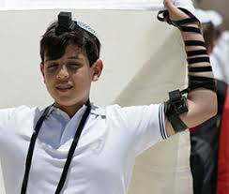
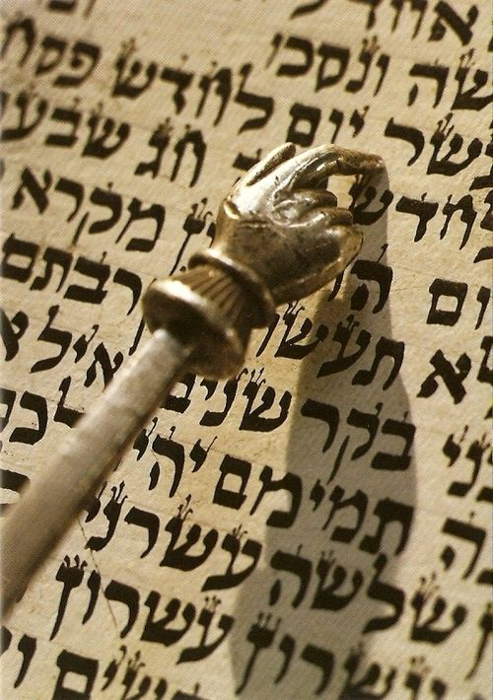

Lees op de website het tekstje over de bat mitswa.
Wat valt je op als je de bar mitswa en de bat mitswa met mekaar vergelijkt?
……………………………………………………………………………………………………………………………………
……………………………………………………………………………………………………………………………………
……………………………………………………………………………………………………………………………………
……………………………………………………………………………………………………………………………………
……………………………………………………………………………………………………………………………………

Welke verschillen/gelijkenissen zie je met het vormsel? Denk daarbij ook aan de religieuze kant.
……………………………………………………………………………………………………………………………………
……………………………………………………………………………………………………………………………………
……………………………………………………………………………………………………………………………………
……………………………………………………………………………………………………………………………………
……………………………………………………………………………………………………………………………………

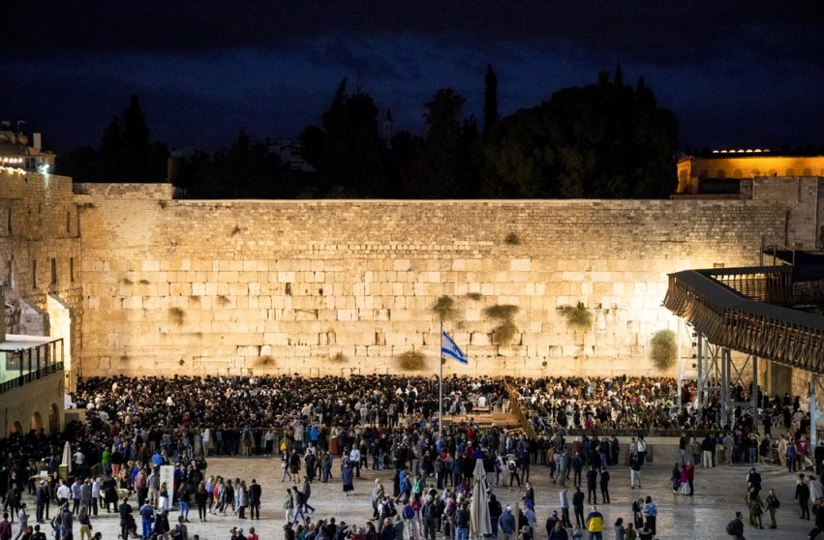

- De islam

Ook bij de islam heb je een scharniermoment dat je kan vergelijken met het vormsel en de Bar of Bat Mitswa, namelijk de eerste deelname aan de ramadan.

Lees op de website de getuigenis van Ranja E. over haar eerste ramadan. Probeer aan de hand van deze getuigenis onderstaande vragen te beantwoorden. Indien je iets niet helemaal terug kan vinden in de tekst, mag je dit uiteraard opzoeken op het internet.

Probeer in je eigen woorden uit te leggen wat de ramadan is.
……………………………………………………………………………………………………………………………………
……………………………………………………………………………………………………………………………………
……………………………………………………………………………………………………………………………………
……………………………………………………………………………………………………………………………………

Waarom doen moslims aan de ramadan?
……………………………………………………………………………………………………………………………………
……………………………………………………………………………………………………………………………………
……………………………………………………………………………………………………………………………………
……………………………………………………………………………………………………………………………………

Vanaf welk moment moet je meedoen aan de ramadan?
……………………………………………………………………………………………………………………………………
……………………………………………………………………………………………………………………………………
……………………………………………………………………………………………………………………………………
……………………………………………………………………………………………………………………………………

Wie hoeft er niet te mee te doen?
……………………………………………………………………………………………………………………………………
……………………………………………………………………………………………………………………………………
……………………………………………………………………………………………………………………………………
……………………………………………………………………………………………………………………………………

Wat mag je niet tijdens de ramadan?
……………………………………………………………………………………………………………………………………
……………………………………………………………………………………………………………………………………
……………………………………………………………………………………………………………………………………
……………………………………………………………………………………………………………………………………

Welke verschillen/gelijkenissen zie je met het vormsel en de Bar of Bat Mitswa?
……………………………………………………………………………………………………………………………………
……………………………………………………………………………………………………………………………………
……………………………………………………………………………………………………………………………………
……………………………………………………………………………………………………………………………………
……………………………………………………………………………………………………………………………………

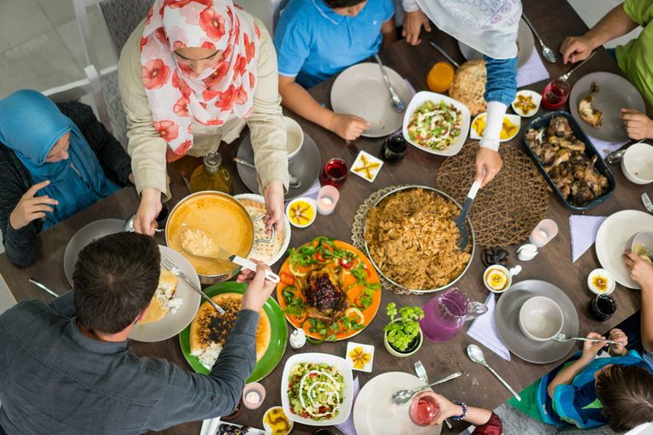

- Het vrijzinnig humanisme

Bij het vrijzinnig humanisme vinden we ook een scharniermoment terug tijdens dezelfde periode, namelijk het feest van de vrijzinnige jeugd.

Meer en meer kinderen en hun ouders kiezen voor een vrijzinnig overgangsfeest. Bekijk de website en het filmpje op de website om zo onderstaande vragen te beantwoorden.

Wat is het verschil tussen een lentefeest en een feest vrijzinnige jeugd?
……………………………………………………………………………………………………………………………………
……………………………………………………………………………………………………………………………………
……………………………………………………………………………………………………………………………………
……………………………………………………………………………………………………………………………………

Wat is het belangrijkste element bij het feest vrijzinnige jeugd?
……………………………………………………………………………………………………………………………………

Waarvoor staat dit element?
……………………………………………………………………………………………………………………………………
……………………………………………………………………………………………………………………………………
……………………………………………………………………………………………………………………………………
……………………………………………………………………………………………………………………………………

Welke verschillen/gelijkenissen zie je met het vormsel, de Bar of Bat Mitswa en de eerste ramadan?
……………………………………………………………………………………………………………………………………
……………………………………………………………………………………………………………………………………
……………………………………………………………………………………………………………………………………
……………………………………………………………………………………………………………………………………
……………………………………………………………………………………………………………………………………
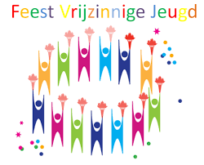

- Conclusie

Welke gelijkenissen zijn er tussen de scharniermomenten van de vier levensbeschouwingen?
……………………………………………………………………………………………………………………………………
……………………………………………………………………………………………………………………………………
……………………………………………………………………………………………………………………………………
……………………………………………………………………………………………………………………………………
……………………………………………………………………………………………………………………………………
……………………………………………………………………………………………………………………………………
……………………………………………………………………………………………………………………………………

Welke verschillen zijn er tussen de scharniermomenten van de vier levensbeschouwingen?
……………………………………………………………………………………………………………………………………
……………………………………………………………………………………………………………………………………
……………………………………………………………………………………………………………………………………
……………………………………………………………………………………………………………………………………
……………………………………………………………………………………………………………………………………
……………………………………………………………………………………………………………………………………
……………………………………………………………………………………………………………………………………

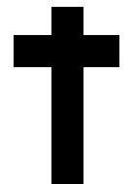

Opdrachtenblad levensstroom

‘Tijd is als een rivier. Het stroomt weg als water, van de toekomst naar het heden en naar het verleden. Er is een bocht in de rivier. We weten dat het water eraan komt, maar we kunnen het niet zien of er veel van weten. We weten alleen dat het eraan komt. Het heden is nu – de dag die we vandaag leven. Het is een gave van God voor ons. Het is bedoeld om van te genieten en het uiterste eruit te halen. Het heden zal ons voorbij stromen en verleden worden. Zo is de weg van de rivier en zo is de weg van de tijd.’
Zoals in bovenstaand tekstje duidelijk naar voor komt, kunnen we tijd vergelijken met een stroom. Zo’n stroom kunnen wij ook maken van ons leven. De bron van deze stroom bevindt zich bij onze geboorte. Vanaf dat moment begint onze levensstroom te stromen. Die verandert onderweg al eens van richting, maar hij blijft altijd stromen. Net zoals een rivier waarin men een steen gooit. De steen zal ervoor zorgen dat de rivier van richting moet veranderen, maar zorgt er niet voor dat de rivier stopt met stromen.
Creëer je eigen levensstroom! Ga hierbij op zoek naar momenten in jouw leven die ervoor gezorgd hebben dat jij de persoon bent geworden die je vandaag bent. De manier waarop je dit doet, mag je zelf kiezen. Het eindresultaat moet duidelijk aangeven hoe jouw levensstroom eruit ziet.
Mogelijke manieren zijn:
- Een tekening maken van een rivier en aan de hand van stenen in de rivier duidelijk maken welke momenten jouw levensstroom hebben veranderd.
- Een fotocollage maken van de belangrijkste momenten in jouw levensloop waarbij je duidelijk maakt over wat het gaat.
- Een kort, biografisch verhaal schrijven over de belangrijkste momenten in jouw leven die je gemaakt hebben tot de persoon die je vandaag bent.
- Een liedje maken.
- ….
Nadat je deze stroom hebt gemaakt, reflecteer je in een tekst over je eigen levensloop. Je beantwoord in een korte tekst, van minstens 5 regels, vragen zoals:
- Ben ik tevreden met hoe mijn levensstroom er nu uitziet?
- Zou ik een aantal zaken in mijn levensstroom graag anders zien?
- Zijn er momenten die jouw levensstroom nog moet meemaken waar je naar uitkijkt?
  - Bijvoorbeeld: afstuderen, een rijbewijs halen,…
Deadline = X

Evaluatieschema

Criteria waarop je beoordeeld wordt.
0 | 1 | 2
Er zijn geen ‘stenen’ aanwezig. | Er zijn 2 ‘stenen’ aanwezig. | Er zijn meer dan 2 ‘stenen’ aanwezig.
Er is geen uitleg waarom dit jouw leven veranderd heeft. | De uitleg waarom dit jouw leven veranderd heeft, is niet duidelijk. | De uitleg waarom dit jouw leven vernaderd heeft, is duidelijk.
Er is geen creativiteit gebruikt. |  | Er is creativiteit gebruikt.
Je hebt geen vragen beantwoord. | Je hebt niet alle vragen beantwoord. | Je hebt alle vragen beantwoord.
De opdracht is niet binnen de deadline ingeleverd. |  | De opdracht is binnen de deadline ingeleverd.

= /10

